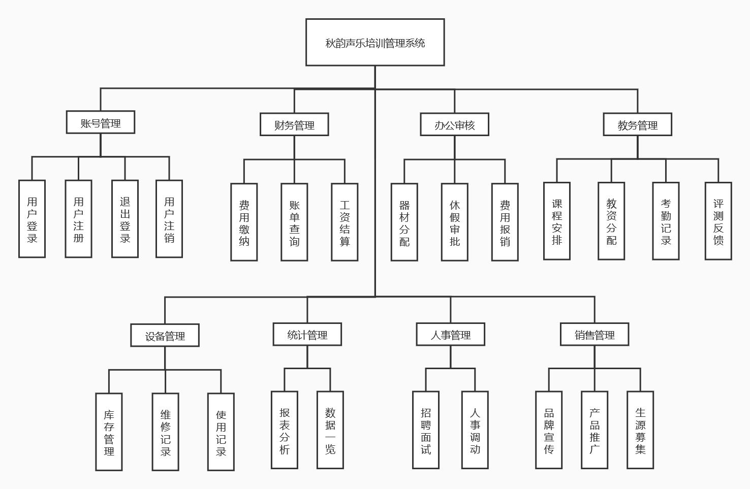
功能：

数据的增添

数据的改动

数据的查询

数据的删减

数据的分析

数据的上传

数据的下载

数据关系：

Account账号管理：
T_account账号：uid password密码 state登陆状态
Function：
- 通过uid修改密码。接口名：@UpdatePassword
- 如果password=用户输入的密码where uid = 用户输入的uid，则修改登陆状态至1，否则返回WrongPassword；如果不存在该uid，或者该uid在t_user中对应的enable属性值为0，返回IdNotExist；。接口名：@AccountLogin
- 修改登录状态至0。接口名：@AccountLogout

User用户管理：
T_user用户：uid name姓名 gender性别 birthday生日 position职位(学生、教师、职工、管理员) enable(信息是否可用)
Function：
- 增添一条用户信息。接口名：@addUser
- 通过uid修改t_user信息。接口名：@updateUser
- 通过uid修改enable值。@deleteUser
- 通过uid获取单个用户。接口名@getUserById
- 通过uid获取权限值，如果position属性为学生，返回student；如果position属性为教师，返回teacher；如果position属性为职工，返回stuff；如果position属性为管理员，返回manager。接口名：@getUserPositionById
- 通过职位、登陆状态列用户。职位和登陆状态可选择输入，若不输入则列出所有用户。接口名：@listUser
- 通过职位、登陆状态分页列用户。职位和登陆状态可选择输入，若不输入则列出所有用户。接口名：@pagedListUser

Finance财务管理：
T_expense支出：expense_code开支流水号 PIC_id负责人(person in charge) amount数目 date日期 pay_account 支付账户 receive_account收款账户 trade_method交易方式
Function：
- 增添一条expense记录。接口名：@AddExpense
- 通过expense_code修改expense条目信息。接口名：@UpdateExpense

T_revenue收入：revenue_code开支流水号 PIC_id负责人 amount数目 date日期 pay_account 支付账户 receive_account收款账户 trade_method交易方式
Function：
- 增添一条revenue记录。接口名：@AddRevenue
- 通过expense_code修改revenue条目信息。接口名：@UpdateRevenue

Audit办公审核：
T_audit审核条目：audit_serial审核流水号 auditor_id审核人id applicant_id申请人id event_code事件编号 apply_date申请时间 audit_date审核时间 state状态(通过/未通过/未审核)
Function：
- 增添一条审核记录。接口名：@AddAudit
- 通过audit_serial修改审核记录。接口名：@UpdateAudit

Education教务管理：
T_class班级：class_code班级编号 course_code课程编号 student_num学生数量 teacher_id教师id class_num班级在所在课程中的序号
Function：
- 增添一条class条目。接口名：@AddClass
- 通过class_code修改一条class条目。接口名：@UpdateClass

T_course课程：course_code课程编号 course_name课程名称 duration课程时长 shcedule_id日程安排编号 comment备注
Function：
- 增添一条course条目。接口名：@AddCourse
- 通过course_code修改一条course条目。接口名@UpdateCourse

T_courseware课件：courseware_serial课件流水号 class_code班级号 title标题 file_serial文件流水号
Function：
- 增添一条courseware条目。接口名：@AddCourseware
- 通过courseware_serial修改一条courseware条目。接口名@UpdateCourseware

t_messageboard留言板：message_serial留言流水号 uploader_id上传者id content内容 date时间 class_code班级编号
Function：
- 增添一条messageboard条目。接口名：@AddMessage
- 这个留言板是一个班级一个还是一个课程一个

T_homeworkarrange作业安排：arrange_serial安排流水号 class_code班级编号 arrange_file文件流水号 content文字叙述性内容
Function：
- 增添一条homeworkarrange条目。接口名：@AddHWarrange
- 通过arrange_serial修改一条homeworkarrange条目。接口名@UpdateHWarrange

T_schedule日程安排（其它表也会调用它）：schedule_id安排id event_code事件编号 time时间 week周数 year年份 semester学期
Function：
- 增添一条schedule条目。接口名：@AddSchedule
- 通过schedule_id修改一条schedule条目。接口名@UpdateSchedule

T_student学员：student_id学生id 课程编号<array>
Function：
- 增添一条student条目。接口名：@AddStudent
- 通过student_id修改一条student条目。接口名@UpdateStudent

T_teacher教师：teacher_id教师id 课程编号<array>
Function：
- 增添一条teacher条目。接口名：@AddTeacher
- 通过teacher_id修改一条teacher条目。接口名@UpdateTeacher

T_assessment测评（其它表也会调用它）：assess_id测评编号 target_id被测者id assessor_id测评人id semester学期 year年份 event_code事件编号 grade分数
Function：
- 增添一条测评条目。接口名：@AddAssess

t_test考试：test_id考试号 class_code班级编号 tester_id监考员id test_file试题文件 start_time开始时间 end_time结束时间
Function：
- 增添一条test条目。接口名：@AddTest
- 通过test_id修改一条test条目。接口名@UpdateTest

T_grade成绩：grade_serial分数流水号 test_id考试编号 student_id学生id grade分数 comment备注
Function：
- 增添一条成绩条目。接口名：@AddGrade
- 通过grade_serial修改一条成绩条目。接口名@UpdateGrade

T_homework作业：hw_serial作业流水号 arrange_serial作业安排流水号 student_id学生id hw_file作业文件流水号 grade分数
Function：
- 增添一条作业条目。接口名：@AddHW
- 通过hw_serial修改一条作业条目。接口名@UpdateHW

T_file文件（其它表也会调用它）：file_serial文件流水号 name名字 displayname显示名字 extension扩展名 contenttype内容类型(pdf,txt) file_data文件内容 file_size文件大小
Function：
- 增添一条file条目。接口名：@AddFile
- 通过file_serial修改一条file条目。接口名@UpdateFile

Goods物资管理：
设备：名称 设备编号 类目 入库日期 出库日期 价格
使用记录：设备编号 <array：租借者UID 批准人UID 借出日期 归还日期>

Personnel人事管理：
招聘：招聘会编号 日期 地点/方式 主办人UID
应聘人员信息<array：姓名 简历文档>
职工：UID 部门、职位
部门：部门编号 ？
薪酬待遇<array：工资 奖金 五险一金有无...>
工作安排<array：岗位 日程安排> 同上课程安排
业绩<array：季度 效益 考评>

Recruit销售管理：
招生：招生会编号 日期 地点/方式 生源信息<array：姓名 年级 培训需求> 主办人UID
宣传推广：活动编号 日期 地点/方式 主办人UID

